ГЛАВА 2
Вторая глава посвящена созданию действующей модели ракеты на сжатом воздухе. В
этой главе мы проанализируем результаты эксперимента, которые мы получили при исследовании зависимости силы тяги от времени. Также, мы исследуем несколько цифровых моделей и сравним результаты, полученные в ходе исследований.

2.1 Реальная модель ракеты
Для того, чтобы исследовать зависимость силы тяги от времени, нам потребовалось создать модель ракеты, работающей на сжатом воздухе, провести ряд экспериментов и воссоздать зависимость графически

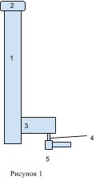
2.1.1 Описание конструкции
Первым шагом в исследовании силы тяги ракеты на сжатом воздухе было построение конструкции, которая состоит из 3 частей:
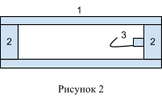
- Пусковой установки, состоящей из трубы ПВХ(1), насадки от гардены(2)(для возможности состыковки с ракетой), одностороннего клапана(данный клапан нужен, чтобы при накачке воздуха, он не имел возможности вернуться обратно)(3) и нипеля от велосипедной камеры(4), для возможности присоединения насоса(5). Данная установка нужна для нагнетания воздуха в ракету.(Рисунок 1)
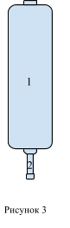
- Направляющей конструкции, состоящей из 4 алюминиевых балок(1), соединённых посредством 2 предметов кубической формы, роль которых выполнили кубики рубика(2). К одному из них, с помощью изоленты, был прикреплен электронный динамометр(3), подсоединённый к компьютеру. Эта конструкция нужна чтобы закрепить динамометр, а также-для направления ракеты в петлю динамометра.
- Непосредственно ракеты, в качестве которой выступила бутылка(1) с коннектором(2) от гардины накрученным на горлышко бутылки.(Рисунок 3)

2.1.2 Описание экспериментов
Мы хотели исследовать зависимость силы тяги, создаваемой ракетой, от времени. Для этого нам понадобился динамометр, который мерил силу тяги и стенд, описание которого вы можете прочитать выше. В бутылку объёмом 0,5л заливалось 0,1л воды. Далее, бутылка устанавливалась в пусковую установку. С помощью велосипедного насоса производились 20 качков, чтобы давление, нагнетённое в бутылку выталкивало топливо, во время полёта, наружу. Расчёт давления-сложна техническая задача, потому что установка монометра внутрь ракеты не представлялось нам технически возможным. Поэтому мы решили посчитать его теоретически.
$pv=νRT$(1)
C помощью уравнения Менделеева-Клапейрона можно вычислить, какое давление передаётся в бутылку за один качок.
$p=νRT/v$(2)
Подставив величины, получим, что давление внутри ракеты равно $p=3,4*10^{5}$
Затем, ракета устанавливалась в направляющую конструкцию, где в последствии, запускалась в направлении датчика.В качестве датчика выступил электронный динамометр для фиксации изменения силы со временем.

2.1.3 Результаты экспериментов
Для выделения тенденции было проведено 8 серий экспериментов, описанных выше. Так как всё топливо вылетает из ракеты за 0,06 с (согласно литературе), ниже приведены данные зависимости силы тяги от времени:
Таблица 1
Время,С | 1 серия | 2 серия | 3 серия | 4 серия | 5 серия | 6 серия | 7 серия | 8 серия
0 | 51,40 | 52,84 | 50,24 | 45,42 | 49,54 | 44,13 | 50,91 | 49,15
0,005 | 27,54 | 19,56 | 43,84 | 19,14 | 30,39 | 36,78 | 29,19 | 30,91
0,01 | 23,46 | 16,86 | 16,36 | 9,19 | 16,93 | 22,48 | 24,73 | 21,99
0,015 | 22,65 | 22,09 | 11,06 | 16,54 | 18,93 | 15,56 | 19,35 | 16,15
0,02 | 19,10 | 22,27 | 13,20 | 24,16 | 19,67 | 14,36 | 18,79 | 15,77
0,025 | 15,70 | 22,93 | 20,58 | 21,21 | 17,10 | 16,82 | 20,79 | 14,89
0,03 | 16,89 | 16,01 | 17,42 | 21,28 | 19,49 | 15,94 | 20,90 | 15,66
0,035 | 17,63 | 13,38 | 13,90 | 19,98 | 17,03 | 15,41 | 17,84 | 15,03
0,04 | 17,14 | 19,03 | 13,17 | 19,35 | 16,08 | 14,96 | 15,27 | 14,11
0,045 | 15,87 | 17,38 | 13,80 | 19,53 | 16,01 | 14,08 | 14,22 | 12,22
0,05 | 13,45 | 15,77 | 13,97 | 18,58 | 17,45 | 12,88 | 14,71 | 11,87
0,055 | 13,13 | 14,96 | 13,73 | 18,16 | 17,14 | 12,36 | 15,94 | 10,49
0,06 | 13,27 | 13,52 | 12,43 | 17,14 | 15,56 | 11,62 | 15,20 | 10,00

Для исключения случайных ошибок, уберём максимальное и минимальное значение силы тяги за определённый момент времени и посчитаем среднее. Получим следующую таблицу:
Таблица 2
Время,с | Среднее значение силы, Н | Случайная погрешность | Стандартное отклонение
0 | 49,42 | 4,34 | 2,98
0,005 | 28,80 | 12,35 | 8,20
0,01 | 20,23 | 7,77 | 5,15
0,015 | 17,94 | 5,80 | 3,79
0,02 | 18,06 | 5,48 | 3,80
0,025 | 19,02 | 4,02 | 3,00
0,03 | 17,43 | 2,81 | 2,29
0,035 | 15,96 | 3,30 | 2,23
0,04 | 16,10 | 3,09 | 2,23
0,045 | 15,07 | 3,66 | 2,31
0,05 | 14,16 | 3,56 | 2,30
0,055 | 14,02 | 3,57 | 2,56
0,06 | 13,21 | 7,20 | 2,31
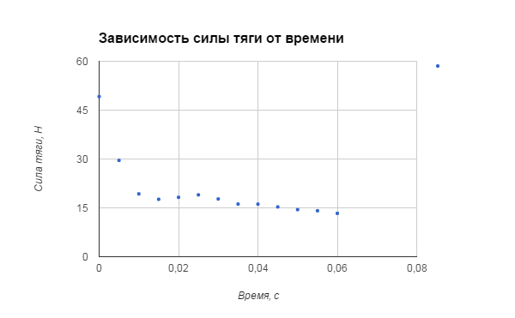
Спарава, мы видим график зависимости силы тяги от времени. Исходя из диаграммы видно, что максимальное значение силы тяги~49 н. Видна тенденция, при которой есть резкий спад в силе, длящийся 0,01 с. За оставшееся время спад силы незначителен.

2.2 Программная модель ракеты
Получив реальные данные, мы хотели проверить их теоретически. Для этого, мы построили модель, основанную на теоретических формулах.
Для вычисления силы тяги, мы можем воспользоваться следующей формулой:
$T=m_{w}*u_{e}$(4), где
$m_{w}$-массовый расход топлива | $T$-сила тяги ракеты
$u_{e}$-$скорость истечения топлива$

Массовый расход топлива, в свою очередь, можно рассчитать по формуле:
$m_{w}=ρ_{w}*u_{e}*S_{0}$(5), где
$ρ_{w}$-плотность топлива | $S_{0}$-площадь узкой части сопла

При подставлении формулы 5 в формулу 4, получим следующую формулу для силы тяги:
$T=ρ_{w}*u_{e}^{2}*S_{0}$(6)
По этой формуле мы и можем считать силу тяги для нашей модели.
При помощи этой формулы, мы постараемся найти другую формулу, которая свяжет силу тяги со временем.
Чтобы найти скорость истечения топлива, нам нужно воспользоваться одним из частных случаев закона Бернулли, который выглядит следующим образом:
$Δp=ρ*u_{e}^{2}/2$(3),где
$Δp$-разность между давлением внутри ракеты и атмосферным | $$u_{e}^{}-скорость истечения топлива$$
$ρ$-плотность топлива(в нашем случае-воды)

При плотности воды, равной 1000 $кг/м^{3}$ и уже вычисленной разности давлений, мы можем вычислить стартовую скорость истечения жидкости.
Так как нам уже известна как плотность воды и площадь узкой части сопла(9 миллиметров), при подставлении этих значений в формулу для силы тяги, мы получим первое значение для силы.
Для того, чтобы получить зависимость силы тяги от времени, нам потребуется узнать некоторые параметры газа в бутылке. Для начала, нам нужно будет посчитать, сколько топлива вытекло за единицу времени. Для этого нужно воспользоваться следующей формулой:
$Q=μ*S_{0}*\sqrt{2*Δp/ρ}$(7), где
$Q$-объёмный расход топлива | $μ$-коэффициент расхода

Далее-необходимо посчитать, на сколько изменился объём воды в ракете за единицу времени. Для того, чтобы максимально приблизить виртуальную модель к реальной, единицей времени служит 0,005 с, так как это-величина, с которой(раз в которую) динамометр измерял силу тяги ракеты.
$ΔV=Q*Δt(8)$, где
$ΔV$-изменение объёма газа внутри ракеты | $Δt$-изменение времени

Соответственно, объём после вылета жидкости за $Δt$будет равен
$V=V_{0}+ΔV*Δt(6)$,где

$V_{}$-конечный объём газа в ракете | $V_{0}$- начальный объём газа в ракете
Процесс увеличения объема газа, во время истечения топлива из ракеты, является адиабатным, так как он происходит очень быстро.
$p*V{}^{K}=const$(9)
Формулу для адиабатного процесса можно расписать следующим образом:
$p_{1}*V_{1}^{K}=p_{2}*V_{2}^{K}$(10), где:

$p_{1}$-начальное давление газа | $p_{2}$-конечное давление газа
$V_{1}$-начальный объём газа | $V_{2}$-конечный объём газа
$K$-показатель адиабаты, равный 1,4 для воздуха
После написания всех формул, мы можем написать программу, которая будет за каждый шаг изменять величину объёма, величину, на которую увеличился объём.
После того, как мы прошли все шаги, описанные выше, мы можем найти зависимость между силой тяги и временем и сравнить их с результатами, полученными в ходе экспериментов.
Таблица 3
Время,с | Сила тяги,Н | Время,с | Сила тяги,Н
0 | 30,52 | 0,035 | 25,42
0,005 | 29,69 | 0,04 | 24,81
0,01 | 28,90 | 0,045 | 24,22
0,015 | 28,14 | 0,05 | 23,66
0,02 | 27,42 | 0,055 | 23,11
0,025 | 26,73 | 0,06 | 22,59
0,03 | 26,06

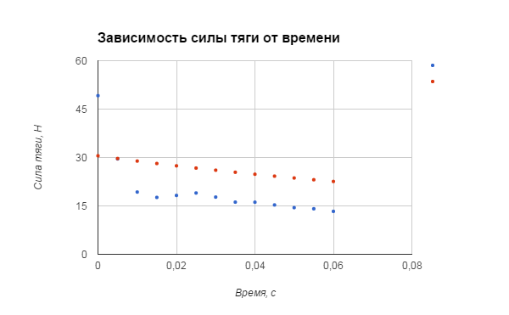
Справа, мы видим 2 графика в одной оси координат: график синего цвета-тренд реальной модели, а красная показывает тренд нашей модели. На диаграмме видно, что основной спад силы тяги длится всего 0,01 секунды, в то время как в цифровой модели сила тяги убывает равномерно и спада, как такового, нет. также стоит отметить, что после спада графики идут параллельно, что означает, что наша модель не совпадает с реальной только в первые 0,01
В процессе исследования, мы также изучали цифровые модели, созданные другими людьми. Мы воспользовались одной из самых популярных моделей в Интернете.
Так , на сайте http://polyplex.org/ была найдена ещё одна модель. Чтобы посчитать тягу, вам необходимо внести значения, характерные для данной ракеты вашей ракеты.

Таблица 4
Объём ракеты | 0,5 л | Коэф. потери | 0,3
Объём воды в ракете | 0,1 л | Диаметр бутылки | 60 мм
Давление | $3,4*10^{5}$Па | Масса нетто | 15 г
Размер сопла | 9 мм | Начальная скорость | 0 $\frac{м}{с}$

Затем, программа предоставит вам несколько графиков. Одним из них будет, нужный нам, график зависимости силы тяги от времени. После подсчёта точек с графика, получим следующую таблицу:
Таблица 5
Время, с | Сила, Н | Время, с | Сила, Н
0 | 34,3 | 0,03 | 30,5
0,005 | 33,8 | 0,035 | 30
0,01 | 33 | 0,04 | 28,5
0,015 | 32,4 | 0,045 | 28
0,02 | 31,8 | 0,05 | 27,8
0,025 | 31 | 0,055 | 26,8
 |  | 0,06 | 26,2
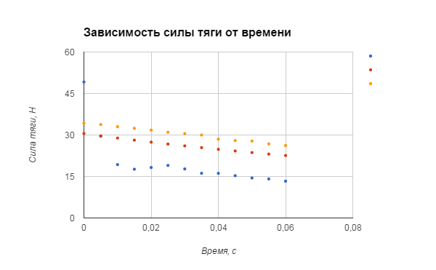
На графике, приведённом выше, к предыдущим значениям силы реальной модели и цифровой, добавились значения модели с сайта, отмеченные оранжевым цветом. Как мы видим, практически идентичны, а несовпадение графиков является следствием несовпадения начальной тяги. В свою очередь, процесс, происходящий в этой модели также проходит медленнее, чем в реальной модели. В целом, программные модели ведут себя одинаково, в отличие от реальной.

National physical laboratory Teddington-A guide to building and understanding the physics of Water Rockets[Электронный ресурс-http://web.mit.edu/16.unified/www/FALL/systems/Lab_Notes/(Дата Обращения-1.05.2015)

